TRƯỜNG ĐẠI HỌC AN GIANG
KHOA CÔNG NGHỆ THÔNG TIN

BÁO CÁO ĐỒ ÁN
Chuyên đề Python (COS525)

XÂY DỰNG ỨNG DỤNG QUẢN LÝ BỆNH NHÂN
VỚI PYTHON, TKINTER VÀ MYSQL

Giảng viên hướng dẫn: Ths. Nguyễn Ngọc Minh
Sinh viên thực hiện: dpm245489.nGUYỄN PHƯỚC THIÊN.DH25PM_NHÓM4 _TỔTH3
dpm245481.PHẠM THÀNH TÀI.DH25PM_NHÓM4_TỔTH3

AN GIANG, 09-2025
MẪU VIẾT BÁO CÁO ĐỒ ÁN PYTHON
1.Đặt vấn đề

-Tính cần thiết của đề tài: Hiện nay, việc quản lý thông tin bệnh nhân tại nhiều cơ sở y tế vẫn còn thực hiện thủ công hoặc bằng các công cụ đơn giản như Excel, dẫn đến sai sót, khó tra cứu và mất nhiều thời gian. Một số phần mềm quản lý đã được phát triển nhưng còn hạn chế về tính tiện dụng, bảo mật và khả năng mở rộng.

-Vì vậy, việc xây dựng một phần mềm quản lý bệnh nhân bằng Python Tkinter và MySQLWORKBENCH là cần thiết nhằm tự động hóa quá trình lưu trữ, tìm kiếm và thống kê thông tin bệnh nhân, góp phần nâng cao hiệu quả quản lý và hiện đại hóa công tác y tế.

-Mục tiêu nghiên cứu của đề tài : Đề tài hướng đến việc xây dựng một ứng dụng quản lý bệnh nhân có giao diện thân thiện, dễ sử dụng và đảm bảo lưu trữ dữ liệu an toàn. Phần mềm cho phép người dùng thêm, sửa, xóa, tìm kiếm thông tin bệnh nhân nhanh chóng, đồng thời giúp người nghiên cứu rèn luyện kỹ năng lập trình Python, thiết kế giao diện và làm việc với cơ sở dữ liệu MySQL.

2. Tổng quan và cơ sở lý thuyết

-Đặt vấn đề: Việc quản lý thông tin bệnh nhân tại các cơ sở y tế hiện nay gặp nhiều khó khăn do vẫn còn phụ thuộc vào hồ sơ giấy và các bảng tính đơn giản. Điều này gây mất thời gian, dễ sai sót và khó tra cứu dữ liệu. Bài toán đặt ra là xây dựng một hệ thống quản lý thông tin bệnh nhân có thể lưu trữ, tìm kiếm, chỉnh sửa và thống kê dữ liệu một cách nhanh chóng, chính xác và an toàn.

-Lịch sử giải quyết vấn đề: Trên thế giới, nhiều phần mềm quản lý y tế đã được phát triển từ những năm 1990, chủ yếu tập trung vào quản lý hồ sơ bệnh nhân điện tử và lịch khám. Tuy nhiên, các phần mềm này thường phức tạp, khó sử dụng và yêu cầu cấu hình máy chủ cao. Tại Việt Nam, một số phần mềm quản lý bệnh nhân đã được triển khai, nhưng vẫn còn hạn chế về giao diện, tính linh hoạt và khả năng mở rộng. Đề tài này nhằm phát triển một hệ thống đơn giản, dễ sử dụng, phù hợp với các cơ sở y tế vừa và nhỏ, đồng thời giải quyết những tồn tại của các hệ thống trước.

-Phạm vi của đề tài: Đề tài tập trung xây dựng ứng dụng quản lý bệnh nhân với các chức năng cơ bản: thêm, sửa, xóa, tìm kiếm và thống kê thông tin bệnh nhân. Phần mềm được triển khai trên môi trường Python với giao diện Tkinter, dữ liệu lưu trữ trên MySQL. Đề tài không mở rộng sang các chức năng quản lý bác sĩ, lịch khám nâng cao hay kết nối đa cơ sở dữ liệu.

-Phương pháp nghiên cứu: Đề tài sử dụng phương pháp nghiên cứu lý thuyết kết hợp thực nghiệm. Trên cơ sở khảo sát các phần mềm quản lý bệnh nhân hiện có, người nghiên cứu xây dựng hệ thống bằng Python Tkinter, thiết kế cơ sở dữ liệu MySQL, thực hiện kiểm thử và hoàn thiện các chức năng cơ bản.

-Cơ sở lý thuyết: Cơ sở lý thuyết của đề tài bao gồm kiến thức về lập trình Python, thiết kế giao diện đồ họa với Tkinter, cơ sở dữ liệu quan hệ với MySQL, các khái niệm về CRUD (Create, Read, Update, Delete) và quản lý dữ liệu. Ngoài ra, các mô hình và phương pháp quản lý thông tin bệnh nhân được tham khảo từ các nghiên cứu trước là nền tảng để triển khai phần mềm.

3. Kết quả đạt được và Demo Code

-Trong quá trình thực hiện đề tài, nhóm đã phân tích và xây dựng thành công một ứng dụng quản lý bệnh nhân bằng thư viện Tkinter trong Python, với các chức năng cơ bản như thêm, sửa, xóa, tìm kiếm và thống kê thông tin bệnh nhân. Giao diện của phần mềm được thiết kế thân thiện, trực quan, giúp người dùng thao tác nhanh chóng và dễ dàng.

-Ứng dụng vận dụng các kỹ thuật lập trình Python kết hợp với cơ sở dữ liệu MySQL để xử lý và lưu trữ dữ liệu một cách an toàn và hiệu quả. Qua đó, đề tài không chỉ hoàn thành mục tiêu xây dựng hệ thống quản lý bệnh nhân thực tế mà còn giúp sinh viên củng cố kỹ năng lập trình, thiết kế giao diện và quản lý dữ liệu, tạo nền tảng cho việc phát triển các ứng dụng quản lý khác trong tương lai.

A. THIẾT KẾ GIAO DIỆN QUẢN LÝ BỆNH NHÂN

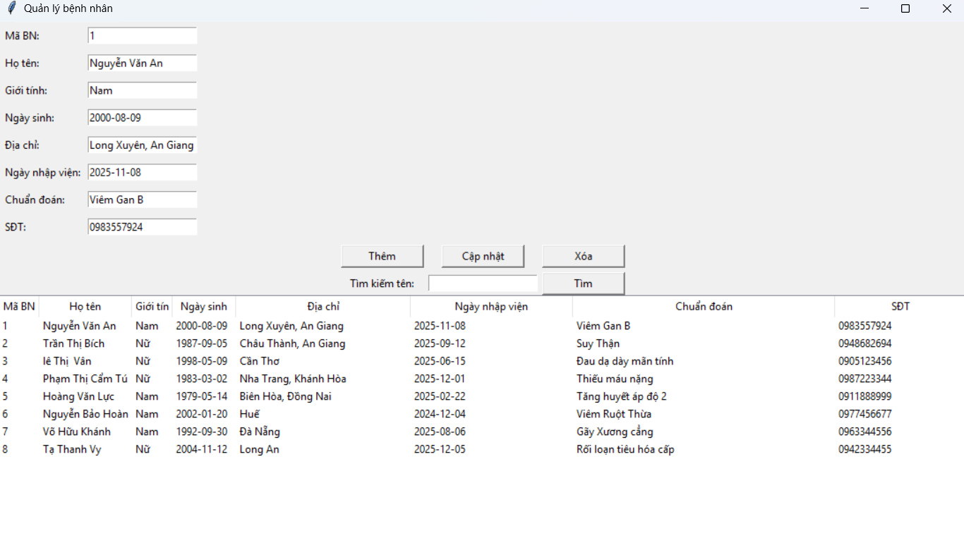

B. CÁC BƯỚC XÂY DỰNG ỨNG DỤNG
Để xây dựng ứng dụng quản lý sản phẩm bằng Python, Tkinter và MySQL, cần cài đặt các thư
viện cần thiết, thiết kế cơ sở dữ liệu MySQL để lưu trữ thông tin sản phẩm, sử dụng Tkinter để
tạo giao diện người dùng, và kết hợp Python với thư viện mysql.connector để thực hiện các thao
tác như thêm, xóa, sửa, và hiển thị danh sách Bệnh Nhân.
1. Cài đặt các thư viện cần thiết:
- Python: Đảm bảo bạn đã cài đặt Python trên máy tính của mình.
- MySQL: Cài đặt máy chủ MySQL và tạo một cơ sở dữ liệu cho ứng dụng của bạn.
- mysql-connector-python: Cài đặt thư viện này để kết nối Python với cơ sở dữ liệu MySQL(pip install mysql-connector-python)

2. Thiết kế cơ sở dữ liệu MySQL workbench
Tạo một bảng trong cơ sở dữ liệu MySQL workbench để lưu trữ thông tin Bệnh nhân như sau:

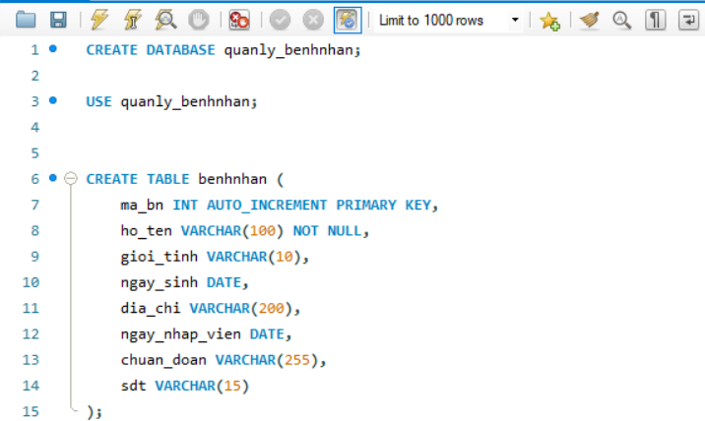

3. Xây dựng giao diện người dùng (GUI) bằng Tkinter:
- Sử dụng thư viện Tkinter để tạo các cửa sổ, trường nhập liệu, nút bấm và bảng hiển thị thông tin Bệnh nhân.
- Thiết kế giao diện cho phép người dùng thực hiện các chức năng sau:
- Thêm thông tin Bệnh nhân mới.
- Lưu thông tin Bênh nhân
- Sửa thông tin Bệnh nhân.
- Hủy thông tin Bênh nhân.
- Xóa thông tin Bệnh nhân
- Xem danh sách tất cả Bệnh nhân.
- Tìm kiếm Bệnh nhân.
4. Viết mã Python kết nối cơ sở dữ liệu:
- Sử dụng mysql.connector để thiết lập kết nối với cơ sở dữ liệu MySQL workbench.
- Viết các hàm:
+ Thêm Bệnh nhân: Lấy dữ liệu từ các trường nhập liệu trên giao diện và chèn vào bảng bệnh nhân.
+ Lưu thông tin Bệnh nhân
+ Sửa thông tin Bệnh nhân: Sửa đổi thông tin Bệnh nhân trong cơ sở dữ liệu dựa trên Mabn.
+ Hủy thông tin Bệnh nhân
+ Xóa thông tin Bệnh nhân: Xóa Bệnh nhân khỏi cơ sở dữ liệu dựa trên mabn
+ Xem danh sách tất cả Bệnh nhân: Truy vấn cơ sở dữ liệu để lấy tất cả Bệnh nhân và
hiển thị chúng trong bảng trên giao diện.
+ Tìm kiếm Bệnh nhân
5. Xây dựng giao diện Tkinter
- Liên kết các nút bấm trên giao diện Tkinter với các hàm Python tương ứng để xử lý dữ liệu và
tương tác với cơ sở dữ liệu.
- Các Chức Năng:
- Thêm Bệnh nhân: Khi người dùng nhập tênvà nhấn nút "Thêm", mã Python sẽ lấy các giá trị này và thêm một bản ghi mới vào bảng BenhNhan trong MySQL.
- Xem Bệnh nhân: Khi người dùng mở cửa sổ ứng dụng, mã Python sẽ truy vấn cơ sở dữ liệu, lấy tất thông tin Nhân viên hiển thị chúng dưới dạng một danh sách hoặc bảng trên giao diện Tkinter.
o Các chức năng khác Sinh viên tự nghiên cứu
C. HƯỚNG DẪN CÀI ĐẶT & CODE ỨNG DỤNG
Ứng dụng sẽ có:
• Giao diện nhập thông tin bệnh nhân(Mã số, Họ tên, Tên, Giới tính, Ngày sinh, …. ).
• Bảng danh sách Bệnh nhân
• Chức năng CRUD (Thêm, Sửa, Xóa, Lưu).
• Dữ liệu lưu trực tiếp vào MySQL Database (không mất khi tắt ứng dụng).
• Giao diện Tkinter thiết kế chuẩn như hình minh họa ở trên

1. Cài đặt môi trường
Trước tiên cài đặt thư viện cần thiết:
pip install mysql-connector-python tkcalendar
Giải thích:
• mysql-connector-python: dùng để kết nối Python với MySQL.
• tkcalendar: để chọn ngày sinh bằng DateEntry

2. Chuẩn bị CSDL MySQL
Mở MySQL (WorkBench, phpMyAdmin hoặc terminal) rồi tạo database và bảng

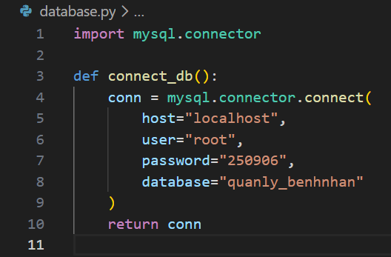
3. Viết code ứng dụng với Tkinter + MySQL

